[신세계인터내셔날] 조용한 럭셔리 ‘에르노’
신세계백화점 강남점에 국내 최초 남성 단독 매장 오픈

- 강남점 6층에 오픈, 독립된 전용 공간 구축해 남성 럭셔리 수요 공략
- 로고 없이도 조용한 인기몰이, 올해 9월에만 매출 40% 이상 증가
- 최고급 소재와 기능성으로 패딩 외 코트, 재킷, 팬츠 등도 인기

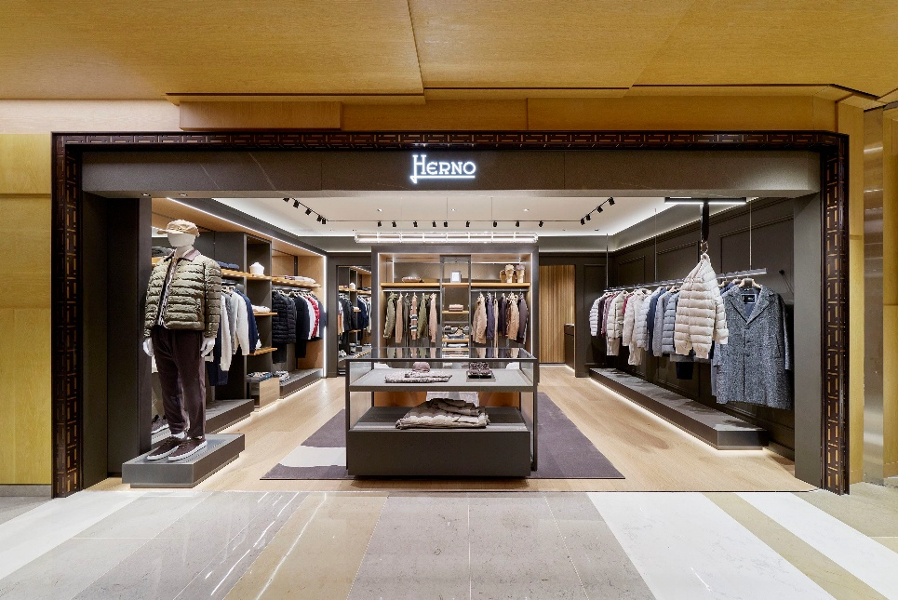

신세계인터내셔날이 수입·판매하는 이탈리아 럭셔리 브랜드 에르노(HERNO)가 이달 초 신세계백화점 강남점 6층에 국내 최초 남성 단독 매장을 오픈했다.

브랜드 고유의 테일러링과 최고급 기능성 소재를 앞세워 럭셔리 시장의 주요 소비층으로 부상한 남성 고객을 본격 공략한다는 전략이다.

에르노는 로고 플레이 대신 정교한 마감과 최고급 소재를 중시하는 이른바 ‘올드머니 룩(Old Money Look)’과 ‘조용한 럭셔리(Quiet Luxury)’ 트렌드의 대표 주자로 꼽힌다.

패딩 중심이던 과거와 달리 최근에는 캐시미어 재킷, 하이브리드 점퍼, 테크니컬 블레이저 등으로 고객 수요가 다변화하며 가파른 성장세를 이어가고 있다. 올해 9월 에르노 전체 매출은 전년 동기 대비 40% 이상 급증했으며, 남성 매출도 30% 가까이 증가했다.

에르노는 최근 남성 소비자들이 여성 매장 내 숍인숍(Shop-in-shop) 형태를 벗어나 남성을 위한 세분화된 쇼핑 환경을 선호함에 따라 독립된 전용 공간을 구축해 브랜드의 헤리티지와 전체 라인업을 온전히 전달할 계획이다.

남성 단독 매장은 국내 처음 선보이는 만큼 신규 인테리어 매뉴얼을 도입했으며, 에르노 본사가 위치한 이탈리아 북부 레사(LESA) 지역의 수려한 자연에서 영감을 받아 공간을 구성했다. 따뜻한 우드 소재를 메인으로 적용해 자연 친화적이면서도 차분하고 고급스러운 분위기를 연출했다.

매장에는 에르노의 2026년 가을·겨울 남성 컬렉션이 전면에 배치된다. 브랜드의 핵심인 아우터웨어를 중심으로 니트웨어, 팬츠, 데님, 테일러링, 셔츠 등 다양한 카테고리를 유기적으로 연결하며 개별 제품을 넘어 하나의 완성된 스타일을 제안한다.

이번 시즌 주요 테마는 ‘시티 레이어스(City Layers)’와 ‘모던 레거시(MODERN LEGACY)’로 초가을부터 본격적인 겨울까지 시즌의 흐름에 따라 각기 다른 소재와 실루엣, 스타일링을 선보이며 전체적인 스토리를 완성한다.

‘시티 레이어스’는 도시로 돌아오는 현대적인 남성을 위한 옷장을 보여준다. 본격적인 겨울에 앞선 전환기 시즌에 맞춰 가벼운 무게와 유연한 구조, 자연스럽게 레이어링을 할 수 있는 제품을 중심으로 구성했다. 전통적인 비즈니스웨어의 단정한 인상에 편안함을 더해 포멀과 캐주얼 사이의 새로운 균형을 느낄 수 있다.

모던 레거시(MODERN LEGACY)는 절제된 소재와 디테일로 완성한 새로운 가을의 럭셔리를 보여준다. 화려하게 드러나는 럭셔리보다 직접 만지고 착용했을 때 자연스럽게 인지되는 소재의 가치에 초점을 맞춘 것이 특징이다.

골프 클럽의 클럽하우스를 연상시키는 여유롭고 정제된 분위기에서 영감을 받았으며, 부드러운 실루엣의 팬츠와 세련된 아우터웨어, 니트웨어, 체크 패턴과 따뜻한 색상을 조합해 격식을 갖추면서도 자연스럽고 편안한 우아함을 보여준다.

에르노는 남성 매장 오픈을 기념해 구매 고객을 대상으로 브랜드 기프트를 한정 수량 증정하는 프로모션을 진행한다.

신세계인터내셔날 에르노 관계자는 “국내 럭셔리 시장의 중심지인 신세계 강남점에 첫 남성 단독 매장을 선보이게 돼 의미가 크다”면서 “로고를 드러내지 않아도 브랜드의 가치를 느낄 수 있는 에르노만의 럭셔리 컬렉션을 통해 국내 남성복 시장에서의 입지를 더욱 공고히 하겠다”고 말했다.

